编 号 | yf-scjc-0820-01
页 数

QR-YF-052-B

技 术 报 告

项目代号 YFXM-2010-01
型号及名称 GK-110V8-x(001)
报告名称 生产检测说明书V1.0
项目阶段
填报部门 研发三部
日 期 2010年4月7日

厦门雅迅网络股份有限公司

目 录
1. 引言 1
2. 测试工具及设备 1
3. 注意事项 1
4. 分立模块的测试步骤 1
4.1. 电源小板测试 1
4.2. CPU小板测试 1
4.3. 常见故障及处理方法 2
4.4. 主板裸机测试 2
5. 整机测试步骤 2
5.1. 产品外观及一致性确认 2
5.2. 整机测试中的注意事项 2
5.3. 基本功能检验 3
5.3.1. 调度电源检测 3
5.3.2. LCD电源以及录像效果检测 3
5.3.3. 音频切换检测 3
5.3.4. 录音功能测试 3
5.3.5. GSM模块检测，功放检测，免提耳机模式切换检测 3
5.3.6. GPS模块检测 4
5.3.7. I/O口线测试 4
5.3.8. 断油断电测试和语音切换测试 5
5.3.9. 串口测试 5
5.3.10. SD卡检测 6
5.3.11. USB 2.0检测 6
5.3.12. 整机功耗测试 6
5.3.13. 纽扣电池检测 6
6. U盘升级说明 6
6.1. 升级内容 6
6.2. 升级步骤 6
7 文档修改记录 6
附录 V8生产用线信号说明 7

引言
本文档用于指导GK-110V8-x(001)生产过程的检测，包括适用于TD-SCDMA、GSM、CDMA2000等手机模块。其中“整机测试”和“U盘升级说明”项可做为出厂发货检验标准。

测试工具及设备
流媒体配套LCD(GK-120V4) 一台
120D（使用流媒体配套程序） 一台
车台配套线 一套
车台测试工装 一个
遥控器 一根
USB连接线 一根
摄像头 四个
直流稳压电源 一台
万用表（含电流、电压检测功能） 一个
GPS天线 一根
GPS天线分路器 一个
GSM天线 一根
备用电池BAT-03（3.7V） 一个
U盘 一个
SD卡 一个
SIM卡 一个

注意事项
  - 生产过程中电源小板、CPU小板、GSM小板、主板先分开测试，然后再组装进行整机测试。
  - 分立模块的测试，若以配备了相应的测试工装，则按测试工装的测试步骤及要求进行；否则按以下测试方法进行。
  - CPU小板程序下载参见《GK-110V8系列软件生产说明书V1.0》；
  - 一些项目的测试需操作调度屏进入 【系统设置】->【工程菜单】，若提示“输入密码”，只需按“确认”键进入即可。
  - 对COB(Hi3511+3Tw)小板的测试使用的是测试版本。CPU小板测试（或整机测试）完成后，在发货时须通过U盘进行正式版本的升级。

分立模块的测试步骤

电源小板测试
将电源小板安装到主板或工装上，连接电源线束，并接通电源，如测试主板上的TP_5V0点，测试电压应该为5.0V左右，即正常。

CPU小板测试
注：可以用一块好的GK-110V8-x(001)主板进行测试。
关于程序的下载具体流程请参阅《GK-110V8系列软件生产说明书》。
- 在生产初期，无法确定CPU小板故障率，需进行以下测试，当一次无故障率达到95％，则略去以下测试，直接进行整机测试；
- 在GK-110V8-x（001）测试主板插上电源小板、手机模块板、核心板，将调度屏，摄像头，LCD屏，以及相应线束接至主板，上电，使程序运行；
- 通过LCD屏查看视频效果。
- 对输入/输出端口的测试，见“整机测试步骤”中的“音频切换检测”、“I/O口线测试”、“断油断电测试”。（测试输入信号：空重载信号、ACC信号、车门信号、车灯信号、电子喇叭信号、主电源断电信号、抢劫信号、欠压报警信号、红外输入信号；测试输出信号：继电器驱动、语音切换）；
- 测试通过的，归入合格品，进入下一生产流程；
- 未通过测试的，归入不合格品并记录，进入维修流程，当故障率异常增加时，立即向上道工序反映并记录反映时间。

常见故障及处理方法
- 电压异常：芯片短路，电源芯片工作异常；
- 上电指示灯不亮，则可能是电源小板异常；
- 上电长时间指示灯亮红灯，则可能是系统没有运行或在不停复位，检查核心板贴片情况；；
- LCD无图像(黑屏)：检查连线是否有故障，若无问题，则可能是TW2865芯片或LCD电源所致；
- 视频预览不正常（蓝屏）：先检查连线是否有故障，若无问题，则可能是TW2865芯片或与核心板的针脚虚焊所致；
- 调度屏不上电：检查连线是否有故障，若无问题，则可能是调度电源异常所致；
- GPS无数据输出：先检查连线是否有故障，若无问题，则可能是GPS部分芯片虚焊所致；
- 串口0异常：先检查连线是否有故障，若无问题，则可能是串口芯片虚焊、短路所致；
- 串口1异常：先检查连线是否有故障，若无问题，则可能是串口芯片虚焊、短路所致；
- 系统时间丢失，则可能是纽扣电池部分电路虚焊或没电；
- 长时间不闪绿灯，先检查连线是否有故障，若无问题，则可能是SIM卡、手机模块或CPU与手机模块通信部分异常；

主板裸机测试
注：主板插上CPU小板、GSM模块、不固定螺钉。
在生产初期，无法确定主板故障率，需进行以下测试，当一次无故障率达到95％，则略去以下测试，直接进行整机测试；
4.2.1 测试准备
测试前，确认车台背板上J304轻触开关拨到“H”位置。
4.2.2 测试内容
- 音视频录像音功能及性能；
- 手机功能及性能；
- GPS功能及性能；
- 输入/输出口功能；
- 上电掉电控制功能；
- 系统功耗控制功能。
- 纽扣电池检测
4.2.3 测试方法及判定准则
- 视频录像测试：连接上LCD屏（GK-120V4）、摄像头和录音麦克，画面显示摄像头内容，见“摄像头效果检测”；
- 手机模块测试：双方通话不能有噪声，见“整机测试步骤”中的“GSM模块检测，功放检测，免提耳机模式切换检测”；
- GPS测试：《见公司制定的GPS性能对比测试方法》，参见“整机测试步骤”中的“GPS模块检测”；
- 视频及摄像头接口测试：见“整机测试步骤”中的“摄像头效果检测”；
- 输入信号测试：见“整机测试步骤”中的“I/O口线测试”；
- 输出信号测试：见“整机测试步骤”中的“音频切换检测”、“断油断电测试”；
- 系统功耗控制功能。

整机测试步骤

产品外观及一致性确认
车台整机设备和液晶显示屏的外表面应光洁、平整，不应有凹痕、划伤、裂缝、变形等缺陷。

整机测试中的注意事项
- 测试前，确认车台背板上J304轻触开关拨到“H”位置；
- 车台上电后，指示灯为红色（可能也有个别设备为绿灯，这可不做为设备正常的必要条件），大概持续30秒钟后开始闪烁红灯（对所有设备都适用）；
- 首先须查询车台、调度屏版本号。通过调度屏进入【系统设置】->【车台版本信息】，进行车台版本号查询。输入“*#0086#”，进行调度屏版本号查询。 车台测试版本号以技管办提供为准；
- 对于测试程序，SIM卡可不必开通CMNET上网功能。对于发货的正式版本检测，SIM卡必须开通CMNET上网功能；
- 操作调度屏进入 【系统设置】->【工程菜单】，若提示“输入密码”，只需按“确认”键进入即可；
- SD卡使用的是特殊格式，可通过设备格式化，进入 【系统设置】->【工程菜单】->【重写LED屏】。
- 对于标准车台的选定，可先测试一小批车台，然后选出功能正常的具有平均水平的作为标准车台。生产、质检人员可根据实际情况来选定；
- 在I/O口线测试时，需要将信号线“接口地”接至低电平。

基本功能检验
    - 调度电源检测
1）检验内容
检测调度电源开关功能是否正常
2）检测方法
系统上电后，听到继电器动作后，调度才供电，为调度电源控制正常。
3）判定准则
如果系统上电后，继电器动作时，调度屏的LED灯亮起1秒后关闭，经过若干秒后，调度可以显示，说明调度电源控制正常，否则在继电器动作之前调度电源开启或一直不开启都认为不合格。
    - LCD电源以及录像效果检测
1）检验内容
供给LCD的电源12V是否有输出，录像功能是否正常。
2）检测方法
(1)使用工装测试XLJ-V6-13的MOLEX3901-2081的第一管脚，第二管脚，两者之间的电压应为12V左右。（附检测工作电路图）
(2) 录像功能是否正常
将LCD屏，调度屏，摄像头，SD卡以及相应线束接至主机；用可调直流稳压电源输出12伏，接车台，等车台成功上电。通过调度屏进入【系统设置】->【摄像头1检测】，调度屏上提示“摄像头录像检测”，显示屏会全屏显示摄像头1的图像预览，等待车台录像并将所录的图像存入SD卡。大约15秒后，调度屏上提示“摄像头回放检测”，显示屏会全屏回放录像图像。
(3) 录像效果是否良好：
回放的录像，要求图像无明显纹波、失真、色彩失真等异常现象。
    - 音频切换检测
1）检验内容
检测音频切换模拟开关是否正常
2）检测方法
在线束XLJSY-11的免提音箱输出接口上外接喇叭，在电话功能测试正常的情况下，按调度屏进入【工程菜单】->【PC音频测试】，此时应该可以听到“这是TTS语音”。
3）判定准则
如果有听到，则说明音频切换模拟开关正常。
    - 录音功能测试
线束XLJ-V6-13 Molex3901-2121接口定义脚 11（红，麦克+） 、12（白，麦克-）
线束XLJ-V6-13 Molex3901-2121接口定义脚 8（红，麦克+） 、3（白，麦克-）
与摄像头检测为同一个流程，检测摄像头的时候讲话，回放时车台会将所录制的声音通过喇叭播放出来。如“麦克1：（录制内容），麦克2：（录制内容）”
若两路麦克都可以听清录制的声音，则说明此功能正常。
    - GSM模块检测，功放检测，免提耳机模式切换检测
1）检验内容
GSM模块的通话功能、短信功能、功放功能以及免提耳机切换功能、复位测试。
2）检测方法
在线束XLJSY-11的免提音箱输出接口上外接喇叭
插入SIM卡，连接GSM天线。重新上电。
在车台搜索到网络前，工作指示灯以3秒的频率闪烁红灯，在搜索到网络后，以3秒的频率闪烁绿灯；
通过调度屏进入【系统设置】->【工程菜单】->【GSM检测】,可看到SIM卡的登陆情况，手机信号的强度等。
通话功能：
取2个车台互相通话，测试话音，要求通话清晰，不能有杂音、回音等。
短信功能：
收发短信，检测该功能是否正常。
功放功能：
通话中，如果可以听到对方声音（通过外接喇叭），则表示功放正常。
免提耳机模式切换：
通话中，按遥控器的“确认”键，切换免提和耳机模式，通过外接喇叭和调度屏上的耳机线来测试。如果可以正常切换，则此功能正常。
GSM模块复位测试：
在工作指示灯闪烁绿灯的情况下，在通过调度屏进入【系统设置】->【工程菜单】,输入密码 12，按“确定”，可看到指示灯转为闪烁红灯，2分钟之内又开始闪烁绿灯。
GSM信号强度刷新
使用调度屏进入“系统设置”→“工程菜单”，然后输入密码：12，单击确定即可手机模块复位。
给手机模块复位的时候，调度屏上的信号在最多几秒之内能立即消失。
    - GPS模块检测
1）检验内容
GPS模块串口收发、接收信噪比。
2）检测方法
待测车台与标准车台用同一根GPS天线，通过分线器接到两个车台的GPS天线接口，同时将ACC置为有效（接高电平），进入调度屏的【系统设置】->【工程菜单】->【GPS实时检测】，可看到“NUM:06 SNR>35:3 34/49 2/38 12/36 ...”等格式的数据，表示此时的可见卫星数为6颗，信噪比大于35有3颗，分别是34号卫星，信噪比为49，2号卫星，信噪比为38等等。查看检测结果，当“SNR>35” （信噪比大于35的卫星颗数）项的数字大于2以上，开始做比较。
3）判定标准
在与标准车台做比较的时候，如果测试车台的SNR有一颗星比标准车台差2（包含2）以上的、或者显示的每颗星都比标准车台差1的都认为不合格，其他的为合格。
注：测试前期若没有标准车台，只需检测待测车台的调度屏是否能出现GPS有效标志
    - I/O口线测试
调度屏进入【系统设置】->【工程菜单】->【传感器实时检测】
注意点：
① 调度屏会提示“实时检测5分钟后自动关闭”，同时返回上一级菜单；
② 必须将信号线“接口地”接至低电平；
③ 输入信号测试：输入低电平有效的信号：0V；高电平有效信号：12V；
④ 由于均为生产用线甩出形式，涉及到的信号均以甩出线束接插件的引脚号为准，可参见附录中的V6生产用线信号说明。
1）线束XLJZX-11
ACC输入信号检测：
Molex3901-2101接口定义脚8 高电平有效。
将信号线连接到高电平，在调度屏上会显示“检测到 ACC有效 信号变化”。
将信号线撤离高电平，在调度屏上会显示“检测到 ACC无效 信号变化”。
空重载输入信号检测：
Molex3901-2101 接口定义脚4 低电平有效。
将信号线连接到高电平，在调度屏上会显示“检测到 计程无效 信号变化”。
将信号线撤离高电平，在调度屏上会显示“检测到 计程有效 信号变化”。
抢劫报警信号：
Molex3901-2101 接口定义脚3、7
按住报警开关2秒左右，如果正常，此时主机的LED会急闪红灯，否则不会急闪。同时会在调度屏上显示“检测到 抢劫报警 信号变化”，否则不会显示。
继电器线束：
见“断油断电测试和语音切换测试”。
检测主电源欠压信号：
（1）欠压信号检测
车台使用主电源供电，当主电源电压降至10.4V（参考欠压值，允许范围10.4V±0.4V）左右之下时，通过调度屏进入【系统设置】->【工程菜单】->【传感器状态查询】，此时若显示“……欠压信号:有效……”，则说明欠压信号检测成功。
（2）欠压取消信号检测
当主电源电压恢复至12V左右时，使用【传感器状态查询】，若显示“……欠压信号:无效……”，则说明欠压取消信号检测正常。
2）线束XLJCY-12
车门输入信号检测：
AMP177912-1接口定义脚5 低电平有效。
将信号线连接到低电平，在调度屏上会显示“检测到 车门打开 信号变化”。
将信号线撤离低电平，在调度屏上会显示“检测到 车门关闭 信号变化”。
车灯输入信号检测：
AMP177912-1接口定义脚 4 高电平有效。
将信号线连接到高电平，在调度屏上会显示“检测到 前大灯亮 信号变化”。
将信号线撤离高电平，在调度屏上会显示“检测到 前大灯灭 信号变化”。
语音切换控制线检测：
见“断油断电测试和语音切换测试”
电子喇叭输入信号检测：
AMP177912-1接口定义脚 3 低电平有效。
将信号线连接到低电平，在调度屏上会显示“检测到 电子喇叭 信号变化”。
红外功能测试
线束XLJCY-12 AMP177912-1接口定义脚6、7、8
连接红外接收装置，将遥控器对着红外接收装置，任意按（0~9）数字键，如按键1，若调度屏上会显示“检测到遥控按键 1”。，说明红外接收功能正常。
3）线束XLJ-V6-13
公交车音箱音频输出：
Molex3901-2121接口定义脚 4、10
将公交车音箱音频输出（音频信号：橙色，接口定义脚4；音频信号地：灰色，接口定义脚10）接150PA功放盒，并在功放上接好小喇叭，然后按调度屏进入【工程菜单】->【PC音频测试】，此时可以听到“这是TTS语音”。
    - 断油断电测试和语音切换测试
1）断油断电测试
线束XLJZX-11 Molex3901-2101接口定义脚 9 接至继电器控制端；
调度屏进入【系统设置】->【工程菜单】->【断油断电检测】后如有听到对应继电器的动作声则表明断油断电正常。
2）语音切换控制
线束XLJCY-12 AMP177912-1接口定义脚10 接至继电器控制端；
调度屏进入【系统设置】->【工程菜单】->【断油断电检测】后（使用相同的菜单）如有听到对应继电器的动作声则表明语音切换控制正常。
    - 串口测试
1）串口0测试
线束XLJ-V6-11 AMP177904-1接口定义脚3、8
将串口1的TXD端（接口3）和串口1的RXD端（接口8）短接
调度屏进入【工程菜单】->【串口检测】后，若提示 “串口1：有效”，然后断开串口1的两端，重复上面的操作，若若提示 “串口1：无效”，说明串口1正常；
2）串口1测试
线束XLJ-V6-11 AMP177904-1接口定义脚1、6；
将串口2的TXD端（接口6）与串口2的RXD端（接口1）短接；
调度屏进入【工程菜单】->【串口检测】后，若提示 “串口2：有效”，然后断开串口2的两端，重复上面的操作，若若提示 “串口2：无效”，说明串口2正常；
    - SD卡检测
SD卡必须是设备能过识别的格式，可通过设备格式。
调度屏进入【工程菜单】->【串口检测】后，若提示 “SD卡：有效”，说明SD卡正常；
    - USB 2.0检测
USB host 车台前面板MINI USB接口
将USB连接线，一头接到U盘上，另一头接到面板前面的USB Host接口上，然后操作调度屏进入【工程菜单】->【串口检测】后，若提示 “U盘：有效”，说明USB 2.0正常。
    - 整机功耗测试
1）检验内容
整机功耗，以及各功能模块（LCD屏、摄像头、GPS等）省电控制是否正常。
2）检测方法
① 将调度屏、4个摄像头、LCD屏、手机天线、GPS天线以及其他相应线束接至主机；用可调直流稳压电源输出12伏，接车台，等车台成功上电，闪烁绿灯时（拨号正常），查看此时的整机电流值，为600mA~1.2A，该值与使用的摄像头电流以及红外开启的情况有关，具体以实际生产为准。
② 信号线（断油断电、车灯等）都处于关闭状态，通过按遥控器上的“重拨”键，系统进入省电模式，此时调度屏、摄像头、LCD屏等设备会被关闭，查看此时的整机电流值，为125mA（参考值,允许偏差±20%）。
    - 纽扣电池检测
待系统定位正常后，系统时间改为当前时间后（可通过调度屏查看），手动断开设备电源，等待几秒，再开启电源，当系统起来后，1分钟内，提示“当前时间：201x-x-x”，说明电池续电正常（建议此时将GPS天线拆除，防止时间通过GPS对时）；如果提示“当前时间：1970-1-1”，说明电池续电异常。
注意，电池如果超过4天没有充电，就没电了，需要充电一段时间，因此查此项还与电池的电力有关；

U盘升级说明

升级内容
CPU小板测试（或整机测试）完成后，须通过U盘进行正式版本的升级，正式版本以发货程序为准。

升级步骤
（1）插上带有正式版本的U盘（需要USB转接线），操作调度屏进入【系统设置】->【工程菜单】->【U盘系统升级】，提示“检测U盘…”，大概20秒钟，提示“正在升级，保证供电正常，请稍候…”；若出错，则提示“U盘无法识别”。
（2）几分钟后，调度屏提示“系统升级成功，即将重启…”，而后整个车台重新启动。
（3）车台重新启动后，操作调度屏进入【系统设置】->【车台版本信息】，查看是否为正式版本。
注：请在程序升级成功、车台重新启动后拔出U盘。

7 文档修改记录
版本 | 修订内容 | 修改人 | 修订日期
V1.0 | 创建该版本 | 陈茹涛、黄恒强、庄益强 | 2010-04-06

附录 V8生产用线信号说明
1、XLJZX-11
线束名称 | Molex3901-2101 | 线材定义 |  | 功能定义 | V6背板PCB焊盘CON401对应引脚
电源线束 | 10 | 红 | X10HT20-12  (10芯20号黑色护套线) | 电源正极 | 7
电源线束 | 5 | 黑 | X10HT20-12  (10芯20号黑色护套线) | 电源负极 | 6
ACC线 | 8 | 白 | X10HT20-12  (10芯20号黑色护套线) | ACC输入 | 3
反劫报警线束 | 7 | 蓝 | X10HT20-12  (10芯20号黑色护套线) | 反劫输入+ | 8
反劫报警线束 | 3 | 棕 | X10HT20-12  (10芯20号黑色护套线) | 反劫输入- | 9
继电器线束 | 9 | 黄 | X10HT20-12  (10芯20号黑色护套线) | 常开断油断电控制 | 1
空重载（G6-车灯）线束 | 4 | 绿 | X10HT20-12  (10芯20号黑色护套线) | 空重载（ G6-车灯）信号输入 | 2
免提麦克线束 | 6 | 橙 | X10HT20-12  (10芯20号黑色护套线) | 免提麦克+ | 5
免提麦克线束 | 1 | 紫 | X10HT20-12  (10芯20号黑色护套线) | 免提麦克- | 10
Molex3901-2101引脚图示：
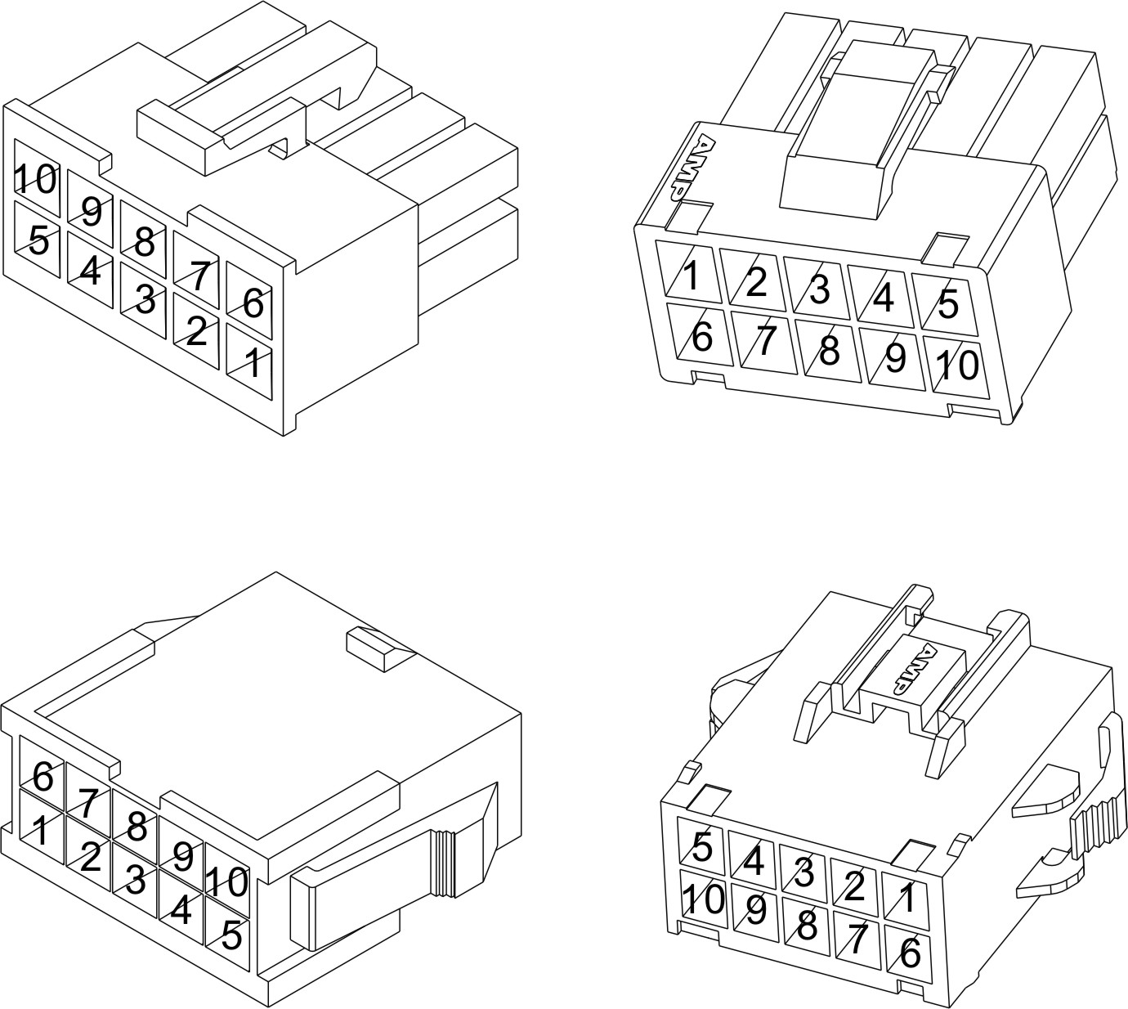

2、XLJSY-12
线束名称 | Molex3901-2100， | 线材定义 |  | 功能定义 | JXB40转接小板PCB焊盘对应引脚
手柄线束 | 10 | 红 | X10HT24-12  (10芯24号黑色护套线) | 手柄电源+5V | 12
手柄线束 | 3 | 紫 | X10HT24-12  (10芯24号黑色护套线) | 手柄麦克- | 18
手柄线束 | 8 | 白 | X10HT24-12  (10芯24号黑色护套线) | 手柄麦克+ | 17
手柄线束 | 7 | 棕 | X10HT24-12  (10芯24号黑色护套线) | 手柄喇叭+ | 15
手柄线束 | 2 | 绿 | X10HT24-12  (10芯24号黑色护套线) | 手柄喇叭- | 16
手柄线束 | 5 | 黑 | X10HT24-12  (10芯24号黑色护套线) | 手柄电源GND | 11
手柄线束 | 9 | 蓝 | X10HT24-12  (10芯24号黑色护套线) | 车台发串口数据 | 13
手柄线束 | 4 | 黄 | X10HT24-12  (10芯24号黑色护套线) | 车台收串口数据 | 14
免提音箱线束 | 6 | 橙 | X10HT24-12  (10芯24号黑色护套线) | 免提音箱+ | 19
免提音箱线束 | 1 | 灰 | X10HT24-12  (10芯24号黑色护套线) | 免提音箱- | 20

Molex3901-2100引脚图示：

3、XLJCY-12
线束名称 | AMP177912-1 | 线材定义 |  | 功能定义 | JXB40转接小板PCB焊盘对应引脚
油耗检测线束 | 1 | 红 | X10HT24-12  (10芯24号黑色护套线) | 油耗检测2 | 30
油耗检测线束 | 2 | 紫 | X10HT24-12  (10芯24号黑色护套线) | 油耗检测1 | 29
传感器线束 | 3 | 白 | X10HT24-12  (10芯24号黑色护套线) | 电子喇叭输入 | 21
传感器线束 | 5 | 棕 | X10HT24-12  (10芯24号黑色护套线) | 车门输入 | 23
传感器线束 | 4 | 绿 | X10HT24-12  (10芯24号黑色护套线) | 车灯输入 | 22
传感器线束 | 7 | 灰 | X10HT24-12  (10芯24号黑色护套线) | 红外地 | 25
传感器线束 | 6 | 蓝 | X10HT24-12  (10芯24号黑色护套线) | 红外输入 | 26
传感器线束 | 8 | 黄 | X10HT24-12  (10芯24号黑色护套线) | 红外5V | 27
传感器线束 | 9 | 黑 | X10HT24-12  (10芯24号黑色护套线) | 外部地 | 24
传感器线束 | 10 | 橙 | X10HT24-12  (10芯24号黑色护套线) | 语音切换 | 28
AMP177912-1引脚图示：

4、XLJ-V6-11
线束名称 | AMP177904-1 | 线材定义 |  | JXB40转接小板PCB焊盘对应引脚 |  |  |  | 备注
串口1发 | 3 | 紫 | X10HT24-12  (10芯24号黑色护套线) | 38 | 紫 | 串口1发 | 线末端拨出3mm蘸锡
串口1收 | 8 | 白 | X10HT24-12  (10芯24号黑色护套线) | 39 | 白 | 串口1收 | 线末端拨出3mm蘸锡
串口1地 | 7 | 棕 | X10HT24-12  (10芯24号黑色护套线) | 40 | 棕 | 串口1地 | 线末端拨出3mm蘸锡
+5V电源 | 10 | 红 | X10HT24-12  (10芯24号黑色护套线) | 33 | 红 | +5V电源 | 线末端拨出3mm蘸锡
+5V电源地 | 9 | 黑 | X10HT24-12  (10芯24号黑色护套线) | 34 | 黑 | +5V电源地 | 线末端拨出3mm蘸锡
USB_DP | 5 | 蓝 | X10HT24-12  (10芯24号黑色护套线) | 32 | 蓝 | USB_DP | 线末端拨出3mm蘸锡
USB_DN | 4 | 黄 | X10HT24-12  (10芯24号黑色护套线) | 31 | 黄 | USB_DN | 线末端拨出3mm蘸锡
串口2发 | 6 | 橙 | X10HT24-12  (10芯24号黑色护套线) | 35 | 橙 | 串口2发 | 线末端拨出3mm蘸锡
串口2收 | 1 | 绿 | X10HT24-12  (10芯24号黑色护套线) | 36 | 绿 | 串口2收 | 线末端拨出3mm蘸锡
串口2地 | 2 | 灰 | X10HT24-12  (10芯24号黑色护套线) | 37 | 灰 | 串口2地 | 线末端拨出3mm蘸锡

AMP10引脚图示：
5、XLJ-V6-13（注意定义与VG6的区别）
线束名称 | Molex3901-2081  内配10个（3900-0040）端子 | 线材定义 |  | JXB40接线小板 PCB焊盘对应引脚
12V显示屏电源 | 1 | 红 | X10HT24-12  (10芯24号黑色护套线) | 41 | 红 | 12V显示屏电源 | 线末端拨出3mm蘸锡，
12V电源地 | 2 | 黑 | X10HT24-12  (10芯24号黑色护套线) | 42 | 黑 | 12V电源地 | 线末端拨出3mm蘸锡，
视频信号 | 7 | 黄 | X10HT24-12  (10芯24号黑色护套线) | 43 | 黄 | 视频信号 | 线末端拨出3mm蘸锡，
公交车音箱音频输出信号 | 4 | 橙 | X10HT24-12  (10芯24号黑色护套线) | 46 | 橙 | 公交车音箱音频输出信号+ | 线末端拨出3mm蘸锡，
公交车音箱音频输出信号地 | 10 | 灰 | X10HT24-12  (10芯24号黑色护套线) | 47 | 灰 | 公交车音箱音频输出信号- | 线末端拨出3mm蘸锡，
录音麦克线束 | 11 | 红 | X10HT24-12  (10芯24号黑色护套线) | 48 | 紫 | 录音麦克+ | 线末端拨出3mm蘸锡，
录音麦克线束 | 12 | 白 | X10HT24-12  (10芯24号黑色护套线) | 49 | 白 | 录音麦克- | 线末端拨出3mm蘸锡，
录音麦克线束 | 5 | 棕 | X10HT24-12  (10芯24号黑色护套线) | 50 | 棕 | 录音麦克GND | 线末端拨出3mm蘸锡，
录音麦克线束 | 8 | 绿 |  | 44 | 绿 | 录音麦克+
录音麦克线束 | 3 | 蓝 |  | 45 | 蓝 | 录音麦克-
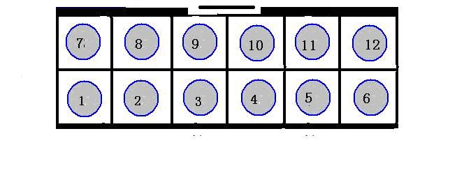

 | 签 名 | 日 期
拟 制
部门审核
审 核
标准化

